INDICAÇÃO Nº 799/2017

INDICAMOS ao Prefeito Municipal, Exmº. Sr. Fernando Galvão Moura, nos termos regimentais, juntamente com o Departamento de Planejamento e Obras, para que viabilizem reparos asfálticos na Rua José Palharini, nº 387, Jardim Souza Lima.

Justificativa

Como pode ser observado nas fotos em anexo, se faz necessário realizar a operação Tapa Buracos no local, a Rua José Palharini é de grande acesso e nas proximidades há pontos comerciais. A solicitação tanto é da parte dos moradores como também dos comerciantes.

Rua José Palharini, nº 387, Residencial Souza Lima

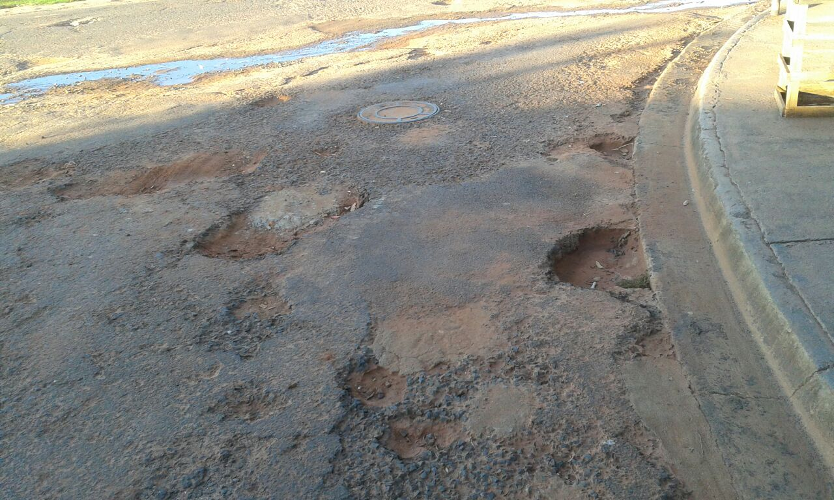
Bebedouro, Capital Nacional da Laranja, 14 de novembro de 2017.

Jorge Emanoel C. Rocha Juliano Cesar Rodrigues Professor Jorge Cardoso – PSD PSD

Rogério A. Mazzonetto Sebastiana Maria Ribeiro Tavares
PDT DEM
Ind039-17

